- 基础概念
JDK：java development kit→Java的开发工具箱
JRE：Javaruntime environment→Java的运行工具
JVM：Java virtual machine→Java的虚拟机 （virtual反义词physical）
bin=binary （二进制） 计算机明白人看不懂
exe：执行文件
dll：库（可解码）

- 运行：win+R
1打开运行→cd+空格文件目录→回车（会出现F：\java\java>打dir然后回车 看该目录下有什么）
2打开运行→JAVA+空格Test→回车→Hello world
编译：compile （把源代码→机器指令{二进制指令文件}）
3打开运行→JAVA+空格Test.Java→回车
编译（JavaC）→生成class文件→运行（Java）

- 函数/方法：是编辑语言中最小的功能单位

- Main函数是程序的入口（主函数）
思想：代码复用---相同业务代码块儿放在函数里
好处：1减少工作量
2纠错，排错容易
- 给系统改样式（美化）：ctrl+A全选→ctrl+shift+F 容易看

- 注释：//只能注释一行
/*+回车 多行注释
- 用{ }包住方法体

- 树叶编译器改存JDK模式的开发环境：
Windowj→preferences→java→installedJRES→选JDK文件

- 树叶编译器中调字的大小：
Windowj→preferences→java→Editor→蓝字colors and fents→Edit

- 开发工具中三个模块没了怎么办
Windowj→show view→package explorer
→package console

- 开发工具换主题：
Help→Eclipsemarketplace→输入颜色

- 第二次课2019/09/28
Github：最有名的代码版本管理（code version control）软件
  - 各个节点都可以回退
  - 协同开发，联合开发

- Repository是一个容器，放Java project的
Commits是每个节点提交的内容

- 红条【-】表示在原基础上删了哪行
绿条【+】表示在原基础上增加了哪行
白条：没变化
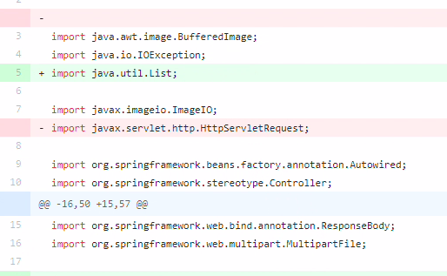

- 如何在远程的Github上创建第一个Repository？
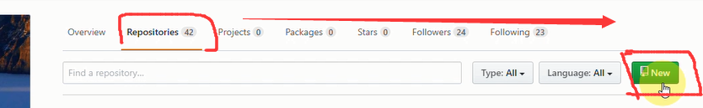
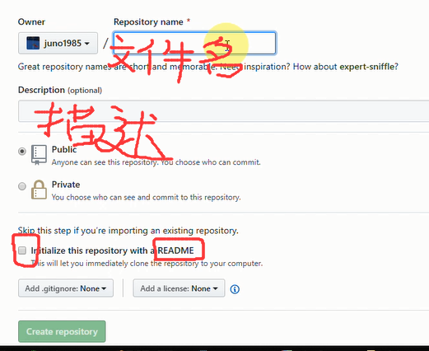
Gitignore：手动打入java选中java
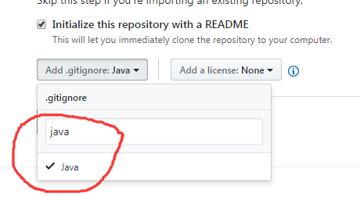

- 如何把exlips和Github关联上？
    - （先把exlips和本地的Github（网页自己头像下的help→Githundesktop）关联上，之后再push到远程的Github上）
整体思想：克隆
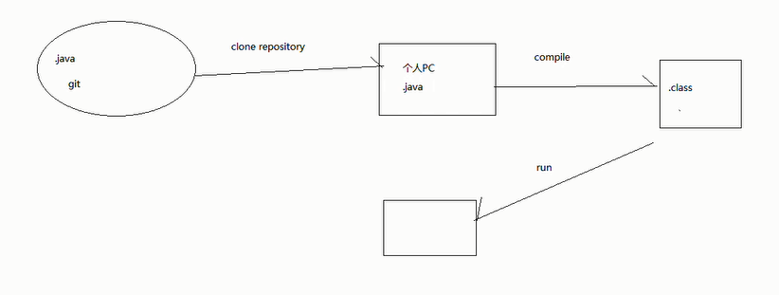
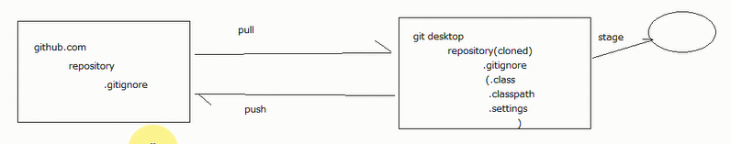

- 如何把Repository克隆到本地？
本地的Github：file→clonerepository 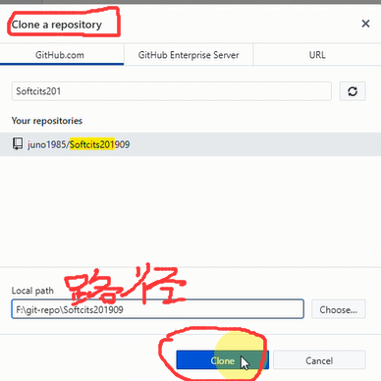
1.克隆Repository
再次克隆时：
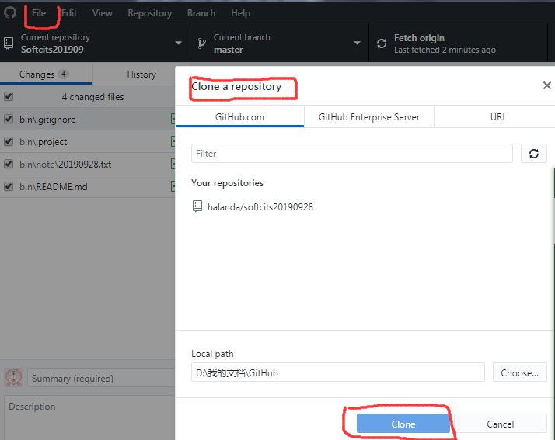
- 如何把exlips与本地的Github关联上：
  - 先把exlips的数据导到Githubdesktop上
（右机某包找属性→点路径直接到该文件夹→文件全部复制粘贴到Githundesk目录下）
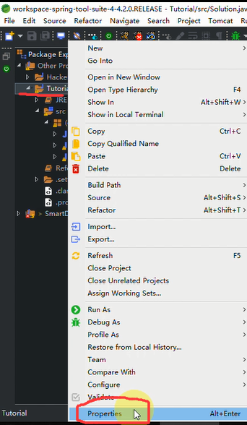
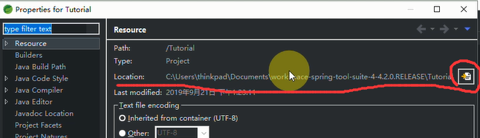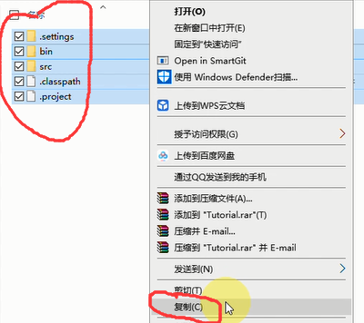

  - 把客户端的Github数据push到网页的Github上
当我们把exlips粘贴到Git的本地路径下之后，客户端会全都呈现出来，但是我们只需要push带Java的文件，其余的需要gitignore过滤掉
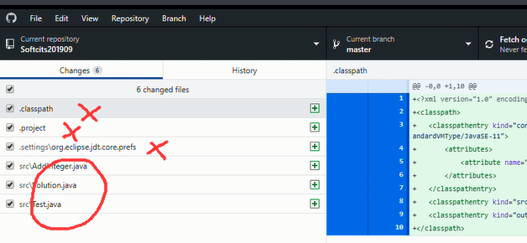
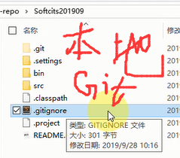
右机用txt进行编辑，手动追加上不需要上传的项目→保存
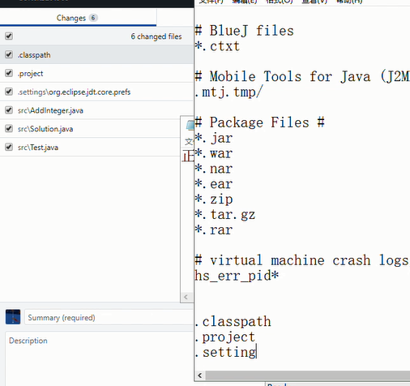
之后Comimite（写上标题和描述）→push
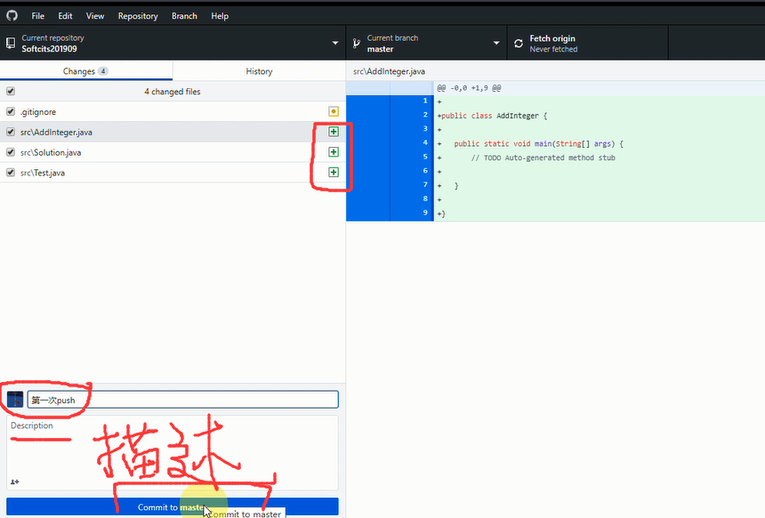
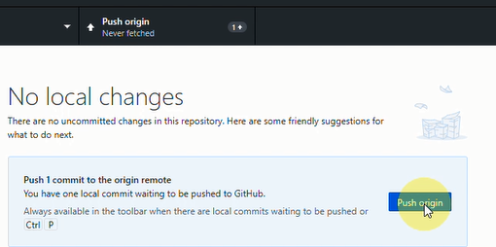

- 如何把commit上去的某节点回归到可编辑状态？
找到想回到的版本→clone or download下复制链接去本地的Git中file克隆到URL貼路径
以上是2个commit，想回到那个就点那个的后面的括号
※然后点 clone or download。有两个方法可以下载到本地。
1是 直接点下面的open in deasktop
2是 点路径后面的复制键，然后去本地的Github中file→repostory→URL中粘贴进来路径
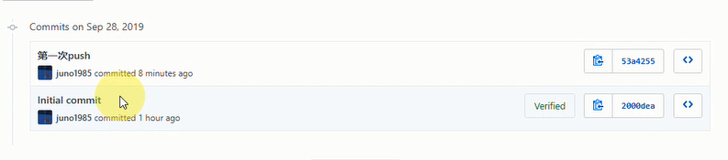
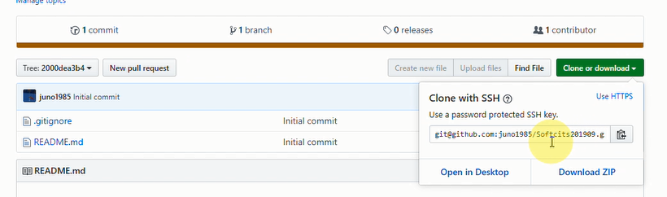
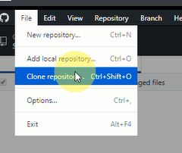
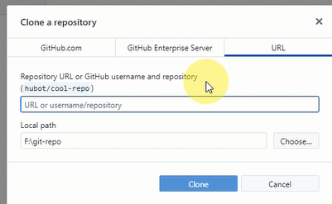
- 如何把exlips路径和Github本地的路径统一：
（不需要每次都重cope文件夹中的文件了）
  - 先把exlips中的包删掉
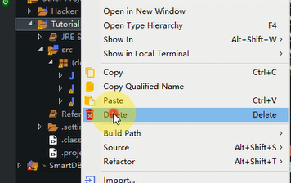
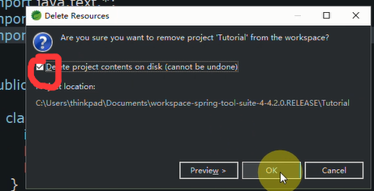
  - 然后从Github本地中再把文件导到exlips中
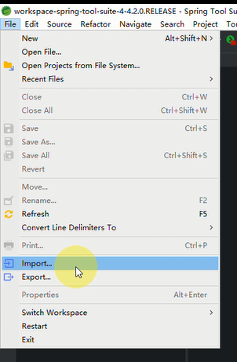
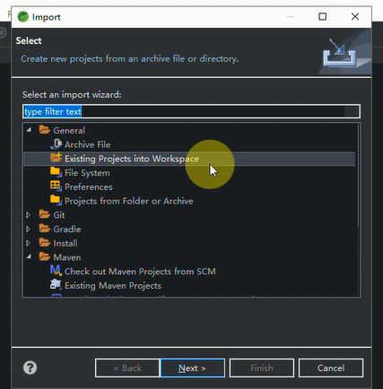
3.next→Browse→找Github的目录
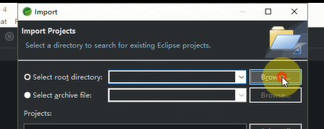
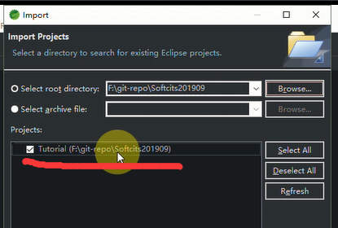
4. 最后finish→然后再commit到远程的Github上
- 如何Clone他人的东西（和复原自己的文件方法差不多）
  - 找到要clone那人的那个文件
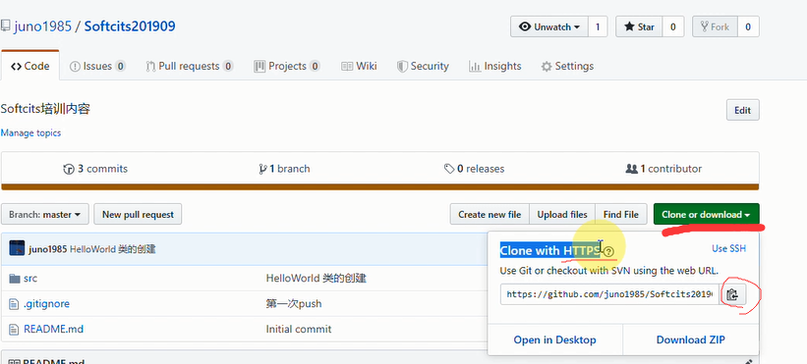
  - 把老师的内容克隆到我的本地上
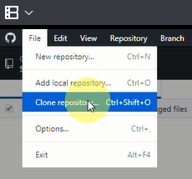
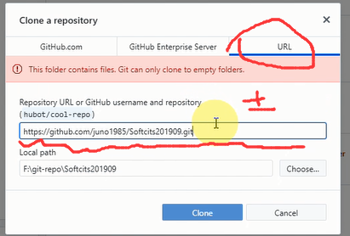

Package是用来把相同功能的class集合起来

